东 北 大 学 秦 皇 岛 分 校 计 算 中 心

**实 验 报 告**

|  |  |  |  |
| --- | --- | --- | --- |
| 实验题目： 自定义函数练习使用 | | | |
| 专业：工商管理类2208班 | 班级：2208班 | 学号 ：202211234 | 姓名：冀凤献 |
| 实验日期：4.11 | 机器号： | 实验得分： | 指导教师签字： |

**一、实验目的：**

1.掌握c语言中函数的定义方法与数据传递规则

2.了解函数的返回值及类型设置

3.了解递归函数的使用

**二、实验内容(习题)：**

题目编号+题目内容

代码截图+运行结果截图

9.2

编写一个函数，输入三角形的第三条边长，求三角形面积，输入输出功能在主函数实现，计算面积工能在子函数中实现

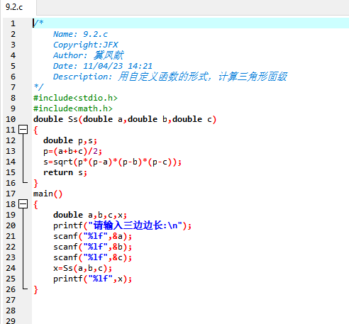

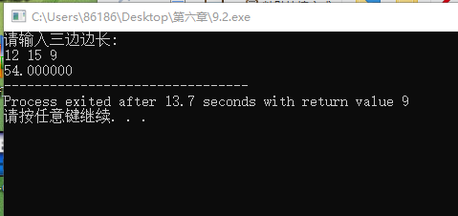

9.3拓展

程序有三个子函数，一个为数组输入数据，一个排序，一个输出数组中的数据

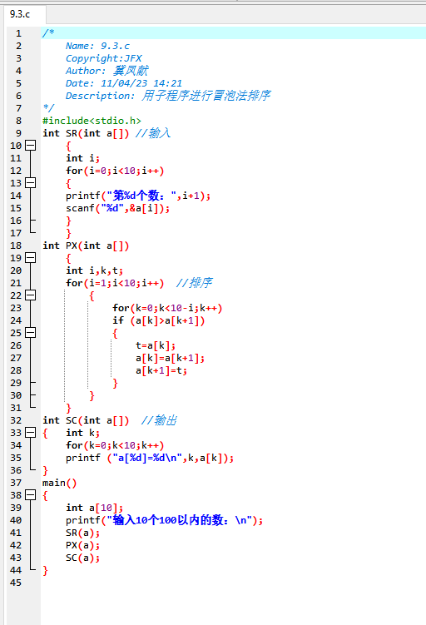

一定要注意10-i，如果不带这个i的话就会出现多一次循环的情况，将已经排好的数组中的最大值被覆盖了，会出现：像

a[1]=1;

a[2]=1;这种缺少最大值并且覆盖的情况

是因为会出现a[10]的情况，c中并不报错

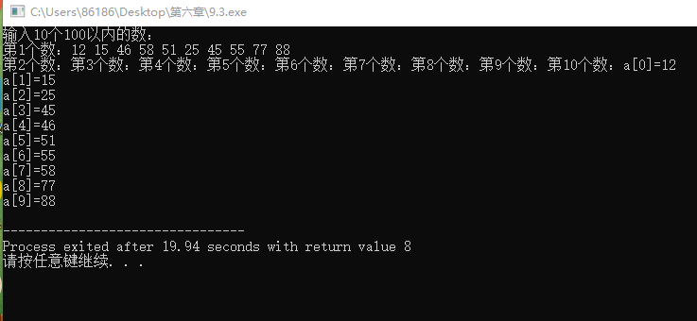

注意：赋数组地址的时候，运用的主函数中的自定义函数只要在括号中写名称就行了